
Budapesti Műszaki és Gazdaságtudományi Egyetem
Villamosmérnöki és Informatikai Kar
Automatizálási és Alkalmazott Informatikai Tanszék

Gyuris Bence Zsolt
Multiplatform e-mail kliens készítése HTML 5 alapokon

Konzulens
Kis-Nagy Dániel Dávid
BUDAPEST, 2026
Tartalomjegyzék
Összefoglaló 5
Abstract 6
1 Bevezetés 7
1.1 A feladatkiírás pontosítása és részletes elemzése 7
1.2 Alkalmazásra vonatkozó követelmények 7
2 Hasonló alkalmazások 8
2.1 Web alapú alkalmazások 8
2.1.1 Gmail 8
2.1.2 Outlook.com 8
2.2 Asztali alkalmazások 8
2.2.1 Outlook 2013 8
2.2.2 Thunderbird 8
2.3 Mobil alkalmazások 8
2.3.1 Android 8
2.3.2 Windows Phone 8
3 HTML5 alapú platformok 9
3.1 Kliens oldali HTML5 technológiák 9
3.2 Angular.js 9
3.3 Node.js 9
3.4 Electron 9
3.5 Cordova 9
3.6 TypeScript 9
3.7 Gulp 9
3.8 Fejlesztőkörnyezet 9
3.9 Email protokollok 9
3.9.1 Imap 9
3.9.2 SMTP 9
4 Az alkalmazás felhasználói felülete 10
4.1 Navigációs struktúra 10
4.2 Oldalak 10
4.2.1 Mappák oldala 10
4.2.2 Email-ek oldala 10
4.2.3 Email olvasó oldal 10
4.2.4 Email író oldal 10
4.2.5 Bejelentkező oldal 10
5 Az alkalmazás szerkezete 11
5.1 Az alkalmazás architektúrája 11
5.1.1 Desktop alkalmazás felépítése 13
5.1.2 Mobil alkalmazás felépítése 13
5.1.3 Node.js szerveralkalmazás felépítése, problémái 14
5.1.4 Statisztika gyűjtő és beállításokat szinkronizáló szerver felépítése 15
5.2 Projekt struktúra 15
5.2.1 Build folyamat 16
5.2.2 Verziókezelés 17
5.3 Kódolási stílus 17
5.4 A felhasználói felület komponens szerkezete 17
5.4.1 Alkalmazás modul 17
5.4.2 Service-ek 18
5.4.3 Vezérlők 19
5.4.4 Megjelenítők 20
5.4.5 Stílusok 21
5.4.6 Asztali elemek 22
5.4.7 Mobil elemek 22
5.5 A fő komponens felépítése 22
5.5.1 A mailbox osztály 22
5.5.2 Az adatbázis 22
5.5.3 Időzített lekérdezések 22
5.5.4 IPC kommunikáció Desktop környezetben 22
5.6 Az Email komponens felépítése 22
5.6.1 Elérés mobil környezetben 22
5.7 Statisztika gyűjtő és beállításokat tároló backend 22
6 Értékelés 23
Irodalomjegyzék 24
Függelék 25

Hallgatói nyilatkozat
Alulírott Gyuris Bence Zsolt, szigorló hallgató kijelentem, hogy ezt a diplomatervet meg nem engedett segítség nélkül, saját magam készítettem, csak a megadott forrásokat (szakirodalom, eszközök stb.) használtam fel. Minden olyan részt, melyet szó szerint, vagy azonos értelemben, de átfogalmazva más forrásból átvettem, egyértelműen, a forrás megadásával megjelöltem.
Hozzájárulok, hogy a jelen munkám alapadatait (szerző(k), cím, angol és magyar nyelvű tartalmi kivonat, készítés éve, konzulens(ek) neve) a BME VIK nyilvánosan hozzáférhető elektronikus formában, a munka teljes szövegét pedig az egyetem belső hálózatán keresztül (vagy hitelesített felhasználók számára) közzétegye. Kijelentem, hogy a benyújtott munka és annak elektronikus verziója megegyezik. Dékáni engedéllyel titkosított diplomatervek esetén a dolgozat szövege csak 3 év eltelte után válik hozzáférhetővé.
...…………………………………………….
Gyuris Bence Zsolt

Összefoglaló
Ide jön a ½-1 oldalas magyar nyelvű összefoglaló, melynek szövege a Diplomaterv Portálra külön is feltöltésre kerül.
Abstract
Ide jön a ½-1 oldalas angol nyelvű összefoglaló, amelynek szövege a Diplomaterv Portálra külön is feltöltésre kerül.

Bevezetés
Az új évezredre az elektronikus levelezés, avagy e-mail-ezés, az életünk szerves részévé vált, mindennapos tevékenységeink közé tartozik. Az e-mail-ezésnek hosszú és változatos történelme van, már az ARPANET előtt is léteztek korábbi megvalósításai, a szolgáltatásra való igény fontos szerepet játszott az Internet kialakulásában. Elmondható, hogy az elektronikus levelezés a számítógép-hálózatok egyik legfontosabb alkalmazása. Az idők során a levelezésre többféle mód alakult ki, különböző alkalmazások és platformok között, különböző protokollok segítségével küldhetjük el üzeneteinket. Az emberek a kommunikáció különböző formáira használják, célja lehet magán vagy üzleti, a levelezésekben akármennyi szereplő vehet részt, az üzeneteket küldhetik emberek és lehetnek automatikusak is.
Napjainkban három fő platformon levelezhetünk. Használhatunk speciális asztali kliens levelezőprogramokat, mobilos alkalmazásokat, vagy a Webmail-eket. A levelezőprogramok elkezdtek kiszorulni, a Webmail egyre jobban veszi át a helyüket, az okostelefonok pedig egy teljesen új irányt nyitottak meg.

A feladatkiírás pontosítása és részletes elemzése

Alkalmazásra vonatkozó követelmények

Hasonló alkalmazások
Életünk szerves részét képezi az email-ezés, így mindenkinek megvan a saját módja a fiókjának a kezelésére. A legtöbben a következő alkalmazások közül használnak valamennyit, mind mobilon, mind asztali számítógépen történő levelezésre.

Web alapú alkalmazások
A ’90-es évektől kezdődően, a 2000-es években folytatódva, a web alapú levelező alkalmazások egyre népszerűbbé és elterjedtebbé váltak. Ma ez a levelezés elsődleges formája. A webes levelezőklienseknek vannak előnyei és hátrányai. Az általam elkészített alkalmazás célja, hogy az itt felsorolt hátrányokkal ne rendelkezzen és ezzel jó alternatívája legyen a web alapú levelezéshez.
Előnyök:
- A felhasználónak nem kell telepítenie a klienst, bárhonnan, bármilyen platformról elérheti egy böngésző segítségével.
- Az email lekérdezéseket nem kell szabványosan megfogalmazni (IMAP), a webszerver bármilyen csatornán keresztül elérheti a levelek adatbázisát, optimalizált, gyorsított lekérdezéseket végezhet, tehát bizonyos esetekben ezek a kliensek gyorsabbak.
Hátrányok:
- Internet kapcsolat nélkül nem tudjuk elérni az alkalmazást.
- Minden művelethez internetkapcsolatra van szükség, így egyes műveletek lassabbak, nagyobb válaszidejűek lehetnek. Nem tudunk gyorsítótárat használni lokálisan.
- Ha bezárjuk az oldalt, elveszik a kapcsolat. Nincsenek értesítések új üzenetek esetén (erre lehetnek push értesítéses megoldások, ha az adott böngésző és kiszolgáló támogatja).
- A mobilos böngészők lassabbak, bonyolult felületeket nehézkes lehet kezelni.
- Egy alkalmazás általában csak az ő kiszolgálójához tartozó fiókokat tudja kezelni, a felhasználónak kevesebb választási lehetősége van.

Gmail
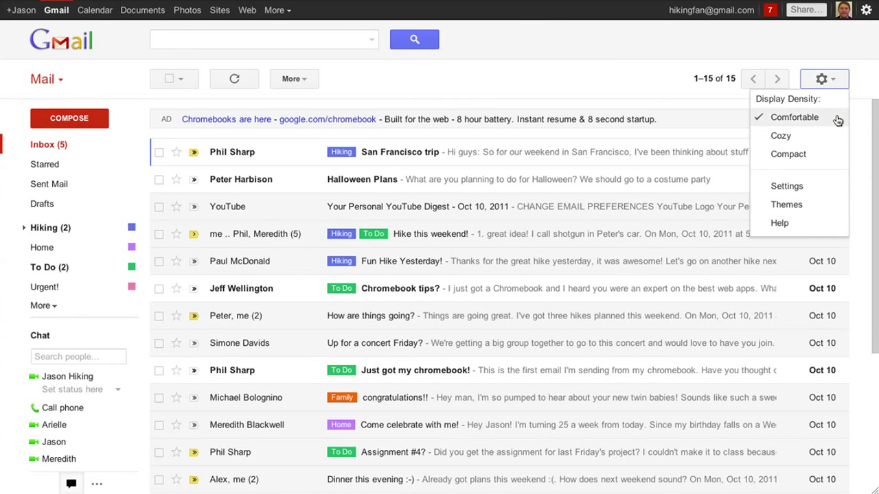
Gmail webalkalmazás felülete
A Gmail a világ legnépszerűbb levelezőalkalmazása, több mint egymilliárd felhasználó használja világszerte, a Google szolgáltatásplatformjának a része. 15 GB tárhelyek biztosít a felhasználóinak. A felülete testre szabható, megválasztható a téma, különböző levél sűrűssű nézetek, és a basic html megjelenítést is támogatja. Kihasználja a modern böngészők nyújtotta lehetőségeket, desktop notification-öket képes küldeni új email-ek érkezésekor, támogat billentyűkombinációkat.

Outlook.com
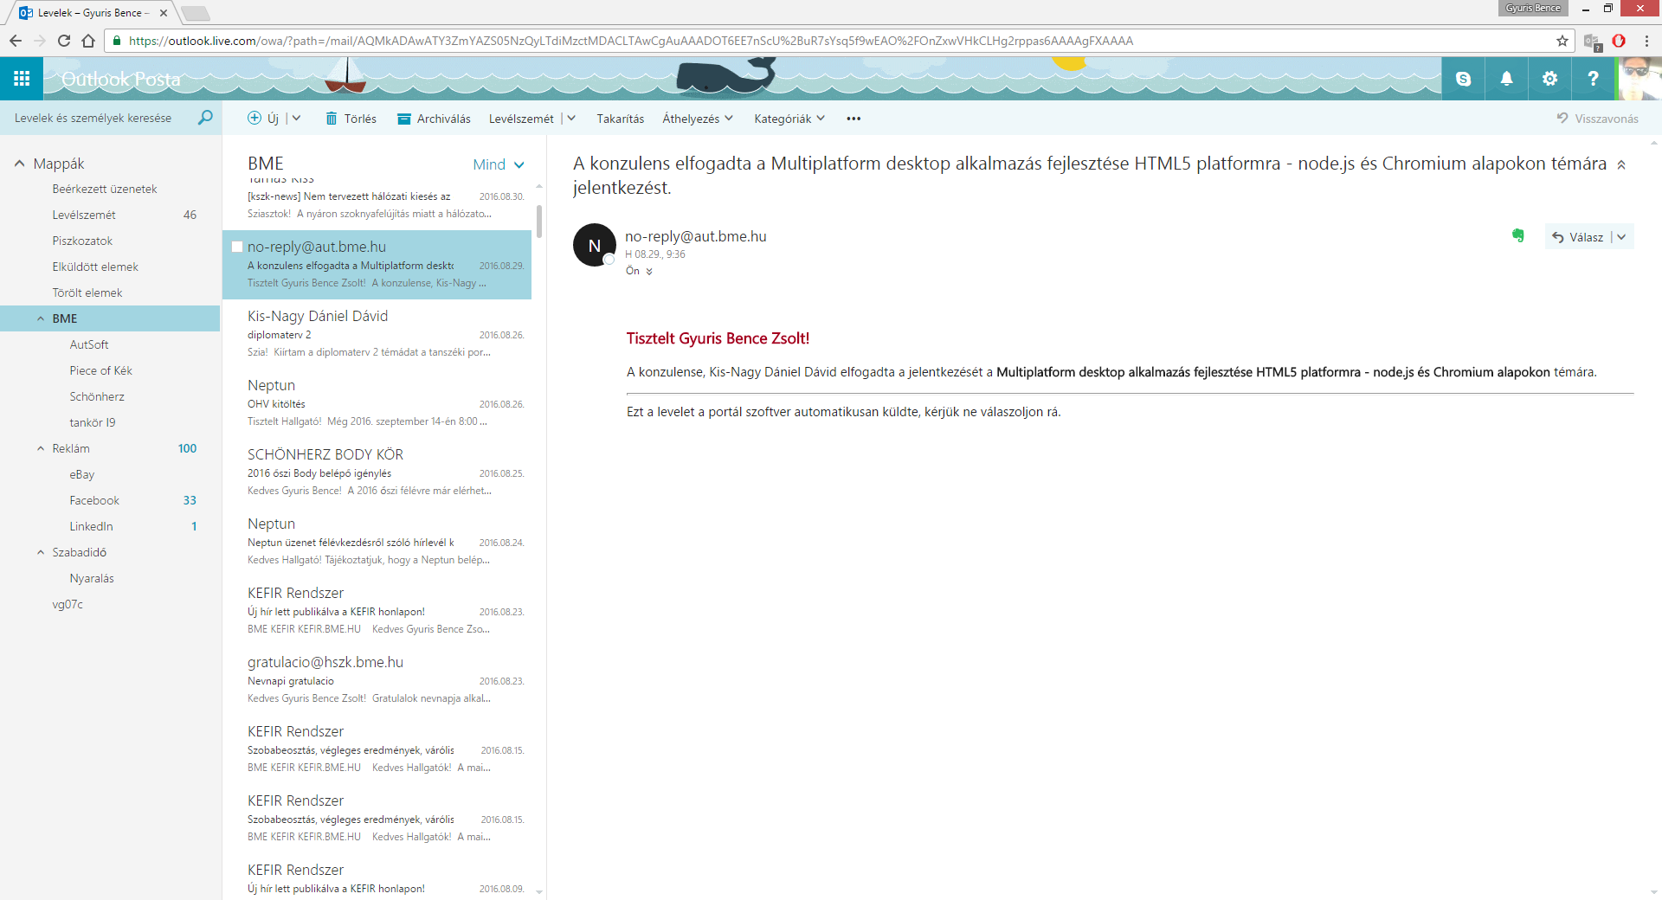
Az Outlook.com megújult felülete
A Windows Live szolgáltatás része, korábban Hotmail néven működött. A legelsők között indult (1996), fontos szerepe volt a webmail elterjedésében. Felülete testreszabható, különböző email nézet és témák választhatóak. Kinézete hasonlít az MS Office csomag Outlook alkalmazásához. Támogatja a levelek rendezését, szabályokat adhatunk meg mely alapján a rendszer automatikusan feldolgozza az érkező email-eket.

Asztali alkalmazások
A webmailek és a World Wide Web megjelenése előtt csak specializált alkalmazásokkal lehetett elektronikusan levelezni, amelyek még az SMTP és a DNS előtt is képesek voltak speciális módszerekkel az üzenettovábbításra. Ezekből fejlődtek ki a mai modern asztali, grafikus felületű alkalmazások, amelyek szabványos protokollokat használnak az email-ek kezelésére (IMAP, POP3, SMTP). Ezen alkalmazások nagy előnye, hogy az összes rendszerszolgáltatást ki tudják használni, natív felületük jobban optimalizálható. Több fiókot is képesek kezelni, internetkapcsolat nélkül is olvashatjuk a leveleinket, értesítéseket jeleníthetnek meg. Hátránya, hogy csak a saját gépünkön tudjuk használni és telepíteni is kell. A fejlesztés szempontjából nehézkes lehet az egyes platformok közötti különbségek áthidalása, platformspecifikus problémák megoldása.
Az általam elkészített alkalmazás is ebbe a kategóriába sorolható, ezen alkalmazásokhoz hasonló funkcionalitással kell, hogy rendelkezzen, noha a webmail-ekhez hasonló technológiai megoldásokkal rendelkezik.

Microsoft Outlook
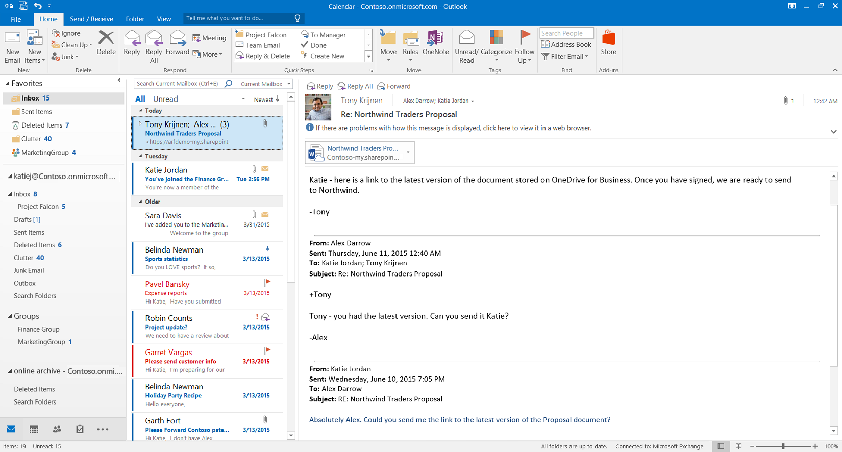
Az Outlook 2016 felhasználói felülete
Az Outlook Microsoft Office irodai alkalmazáscsomag része. Leginkább levelezőprogramként használják, de az alkalmazás egyéb személyes adatok kezelésére is alkalmas (naptárat, feladat- és névjegyzéket is biztosít). Előnye, hogy jól integrálódik a Windows rendszerekbe és képes együttműködni a többi Office-os alkalmazással. Fejlesztők Visual Studio-val szintén fejleszthetnek alkalmazásokat, amelyek képesek együttműködni az Outlook-kal. A legtöbb Windows felhasználó rendelkezik az Office csomaggal, így rendelkezik az Outlook-kal is, ezért az alkalmazás könnyen elérhető. Hátránya, hogy képes biztonsági kockázatot hozni a rendszerbe (korábban erre már volt példa), amelyektől mobil és web-es környezetben védettek lennénk. Egyéb hátrány, hogy a különböző kiszolgáló beállítások megadása egy tapasztalatlan felhasználónak nehézkes lehet.

Mobil alkalmazások
Az okostelefonok elterjedésével egyidejűleg megjelent a lehetőség email-jeink kezelésének egy új módjára, a mobiltelefonjainkon keresztül. A különböző gyártók és kiszolgálók kifejlesztették a saját email kezelő mobilos alkalmazásaikat, amelyek az elektronikus levelezés legújabb eszközévé váltak. Ezen alkalmazásoknak speciális követelményeknek kell megfelelniük, például a kisebb képernyőméret vagy az energiatakarékosság. Használatuk előnye, hogy bármikor bárhonnan elérhetőek, értesítéseikről azonnal tudomást vehetünk.
Az alkalmazásom, a mai igényeknek megfelelően, rendelkezik mobilos verzióval is, az összes mobilplatformra, amely a mobilos használat speciális követelményeinek próbál eleget tenni.

Android Gmail
 | 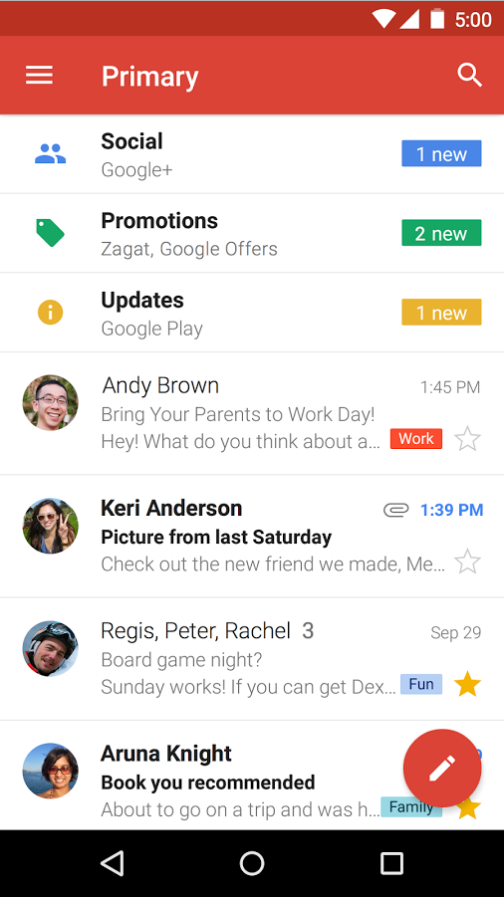 | 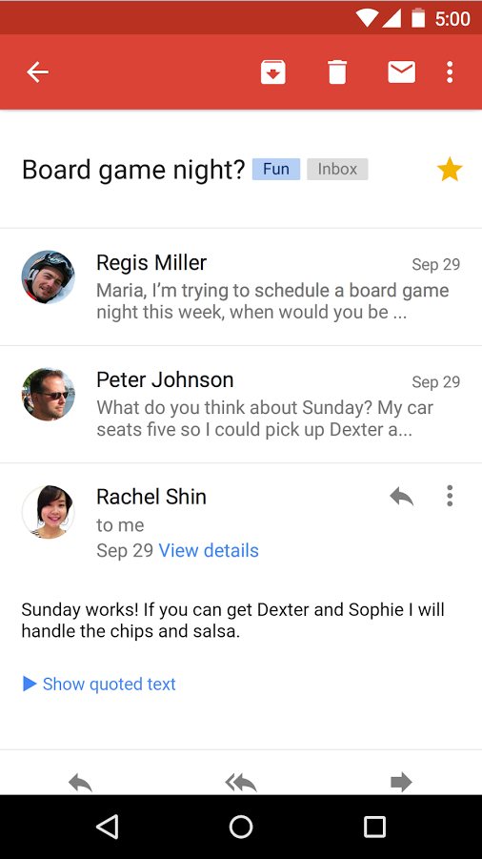
Android-os Gmail alkalmazás
A Google Gmail-je iOS-en és Android-on is elérhető natív alkalmazásként is. Az Android-os Gmail alkalmazás a rendszerhez kapcsolt alapértelmezett e-mail fiók leveleit szinkronizálja. Az új üzeneteket azonnal letölti a push notification rendszer segítségével. Támogat bármilyen IMAP/POP által elérhető e-mail kiszolgálót. Az alkalmazás okosórás felületet is biztosít, ezzel egy teljesen új fajta e-mail-ezést tesz lehetővé.

Windows Phone
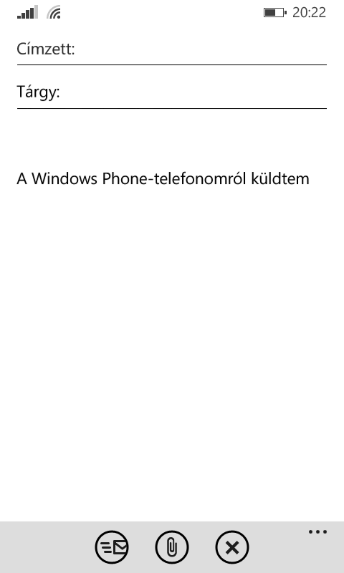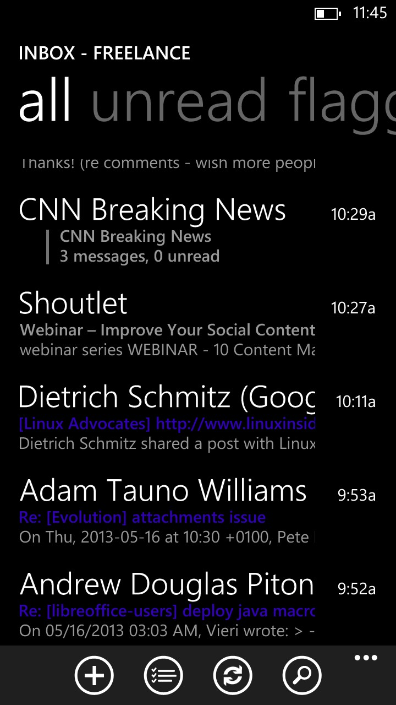
Windows Phone-os postaláda alkalmazás
A Windows Phone a telefonhoz kapcsolt email fiók leveleit szinkronizálja automatikusan és teszi elérhetővé a beépített levélkezelő alkalmazásban. Ez egy letisztult, könnyen kezelhető alkalmazás, felülete követi a Windows Phone-os stílust. Előnye, hogy jól integrálódik a rendszerrel, nem kell külön beállítani a működéséhez semmit. Automatikusan letölti a leveleket bizonyos időközönként, amelyeket később offline módban is olvashatjuk. Hátránya, hogy nem érhető el a teljes fiók, csak a kiválasztott mappákból az elmúlt időszak levelei, és keresni sem lehet a régebbi üzenetek között. A nem kép fájlokat nehézkes csatolni, ezt az operációs rendszer sajátosságai okozzák. A jól ismert Outlook asztali alkalmazással nem sok hasonlóságot mutat.

HTML5 alapú platformok
A következő fejezetben az alkalmazás elkészítésére használt különböző technológiákat fogom bemutatni. A kiválasztásukkor az elsődleges szempont a platformfüggetlenség és támogatottság, valamint a segítségükkel elkészített kód tömörsége, kifejezőereje és újrafelhasználhatósága volt. Az általam kiválasztott technológiák segítségével egy olyan alkalmazást tudtam elkészíteni, amely különböző platformokon is egységes felülettel rendelkezik, ezzel biztosítva a felhasználói elégedettséget.

Kliens oldali HTML5 technológiák
A fejlesztés alapja a weboldalak technológiáinak (World Wide Web [X]) használata volt. Kliens oldali felületek fejlesztésére ez az egyik legjobb, legismertebb és legtámogatottabb technológia. Ezek a technológiák három nyelvet használnak weboldalak (webalkalmazások) leírására:
- HTML5 (Hyper Text Markup Language): Az XML szabvány szűkítéseként kialakult jelölő nyelv, speciális szabályokkal. A kliens alkalmazások egyes oldalainak, tartalmának és szerkezetének leírására szolgál.
- CSS 3 (Cascading Style Sheets): A nyelv segítségével szabályok definiálhatóak, amelyekkel leírhatjuk a HTML oldalak elemeinek stílusait és elrendezéseit.
- JavaScript: Egy szkriptnyelv, amely segítségével viselkedést adhatunk a weboldalaknak, ez az interaktivitás alapja. A futtatott kód tetszőlegesen képes manipulálni a megjelenített weboldalt.
Ezen technológiák segítségével leírt weboldalakat elsősorban a különböző böngészők képesek futtatni, elzárt környezetben, bármilyen platformon.

Angular.js
Az AngularJS egy nyílt forráskódú, JavaScript alapú front end web alkalmazás keretrendszer, amely segítségével single page alkalmazások készíthetőek. Használatával MVC vagy MVVM mintákat tudunk megvalósítani.
Legfőbb előnye, hogy segítségével az oldalak DOM-ját nem kell közvetlenül módosítanunk, így el tudjuk különíteni az alkalmazás logika és a megjelenítés leírását. A megjelenítést deklaratív programozással tudjuk létrehozni, míg az alkalmazás logika és viselkedés létrehozásához imperatív programozást használunk. Az üzleti logika egységeit service-ekbe szervezhetjük, amelyek elérhetőségét a keretrendszer biztosítja.
A keretrendszer segítségével a szerver oldal terhei csökkenthetőek, mert a kliens oldal fog megvalósítani sok korábban szerver oldalon megvalósított szolgáltatást.

Node.js
A Node.js egy nyílt forráskódú, platformfüggetlen JavaScript futtatókörnyezet különböző alkalmazások és eszközök fejlesztéséhez. A szoftverrendszert eredetileg skálázható webszerverek készítésére hozták létre, amelyek erőssége az eseményalapú működés. A Node.js egy JavaScript keretrendszert biztosít, amely segítségével elérhetőek a rendszerben található különböző Node.js csomagok/modulok, és ezek API-jain keresztül elérhetőek a különböző rendszerszolgáltatások (pl. fájlkezelés, TCP socket kezelés, email protokollok). Ilyen csomagokat a fejlesztők szabadon készíthetnek, 3rd party-s csomagok legnépszerűbb forrása az npmjs.com webhely.
Az npm (Node Package Manager) utasítás segítségével különböző csomagokat globálisan is telepíthetünk, frissíthetünk és törölhetünk. Ezeket a globális csomagokat parancssorból a hozzájuk tartozó utasításokkal közvetlenül futtathatóak. Így a Node.js egy alkalmazás-kezelő platformként is felfogható, és segítségével különböző hasznos fejlesztői eszközöket is tudunk használni.

Electron
Az Electron egy nyílt forráskódú keretrendszer, a GitHub fejlesztése. Célja, hogy web technológiák használatával asztali alkalmazásokat készíthessünk Mac, Windows és Linux operációs rendszerekre. Chromium-ot és Node.js-t használ, illetve köti ezeket össze. Az előbbi a kliensalkalmazás megjelenítéséért felelős (ahogy a Chrome megjeleníti a weboldalakat), az utóbbi pedig a rendszerszolgáltatásokat teszi elérhetővé JavaScript kódból. Egy kezdő Electron alkalmazás három fájlból áll:
- main.js: Ez az alkalmazás belépési pontja, Node.js-es szolgáltatásokat használ. Itt konfigurálható az indulás, alapértelmezés szerint megnyit egy Chromium ablakot az index.html tartalmával.
- index.html: A Chromium ablakban megjelenő kezdőoldal. Ez különböző fájlokra (js, css) hivatkozhat, ezeket is be fogja tölteni az ablak.
- package.json: Metaadatokat tartalmaz (belépési pont, alkalmazás név stb.), valamint az alkalmazás által használt Node.js csomagokat kezeli.
Az Electron futtatható állományait az electron-prebuilt Node.js modul tartalmazza, az ebben található electron.exe fájl segítségével indítható el az alkalmazásunk.
Fontos megemlíteni, hogy egy Electron-os alkalmazás több folyamatot indít el. Az elsődleges folyamat a main, ez a háttérben a Node.js szerveren futó JavaScript kód, ez tud ablakokat megnyitni. Ezen kívül minden ablakhoz tartozik egy folyamat, ezek a renderer folyamatok. A folyamatok között IPC (Inter Process Communication) csatornán keresztül lehet kommunikálni.

Cordova
Az Apache Cordova (korábban PhoneGap) egy mobil alkalmazásfejlesztői keretrendszer. Segítségével fejleszthetünk mobil alkalmazásokat webes technológiák (HTML + CSS + JS) használatával, így nem kell használnunk az egyes platformok natív fejlesztökörnyezeteit. Az általunk készített webes alkalmazás egy webview-ban fog megjelenni a Cordova által, az adott platformra legyártott kész alkalmazásban. A szükséges rendszerszolgáltatásokat a Cordova plugin-jein keresztül érhetjük el. A plugin-eket, JavaScript kódból, a Cordova saját függvényhívásaival érhetjük el. A Cordova rengeteg platformot támogat (pl. Android, iOS, Windows Phone), és az egyes plugin-ek ezeknek a platformoknak egy részhalmazát támogathatják. Természetesen, a kész alkalmazást csak arra a platformra fordíthatjuk le, amelyet minden hivatkozott plugin támogat. A Cordova az npm segítségével telepíthető.
A Cordova projektünk belépési pontja a www mappában található index.html. Ez az oldal fog megjelenni először az alkalmazás webview-jában. A gyökérben található config.xml tartalmazza az alkalmazással kapcsolatos konfigurációs adatokat (alkalmazás neve, leírása, stb.).

TypeScript
TODO: Ezt a fejezetet kivenni.

Gulp
A Gulp egy eszköz, amely segítségével ismétlődő, időigényes feladatok automatizálhatóak. Pipeline-okkal írhatunk le különböző fejlesztői munkafolyamatokat (pl. build-elés, publish-olás, clean-elés). A Gulp npm segítségével telepíthető. Az eszköz kiegészíthető különböző npm csomagokkal, ezek kész megoldásokat biztosítanak számos problémára (pl. JavaScript uglify, CoffeeScript fordítás, stb.).
A Gulp nagyon egyszerűen használható, a „gulp <parancs>” utasítás egy adott mappában futtatva elindítja a mappában lévő gulpfile.js-ben definiált parancs nevű kiválasztott folyamatot.

Fejlesztőkörnyezet
A fejlesztéshez, a fentebb említett programok beszerzése után, Visual Studio Code fejlesztőkörnyezetet használtam. Ez egy Microsoft által fejlesztett, ingyenes, nyílt forráskódú fejlesztőkörnyezet, amely biztosít minden szükséges funkciót az alkalmazásom fejlesztéséhez.
A fejlesztőkörnyezetet konfigurálni kellett a projekthez, hogy megfelelően integrálódjon a különböző eszközökhöz. A fejlesztőkörnyezet konfigurációs fájljai a „.vscode” mappában találhatóak. A launch.json-ben leírható, hogy mi történjen futtatás, azaz F5 gomb lenyomásának hatására. Ekkor el kell indítani az electron.exe-t a projekt mappájával paraméterezve, node típusú alkalmazásként. A környezet képes debugolni a main folyamat kódját, érzékeli a kezeletlen kivételeket, töréspontok helyezhetőek el. A renderer folyamat kódját a Chromium ablakban lehet debugolni a fejlesztői eszközök panel megnyitásával. A Cordova-s alkalmazások fordítására, futtatására és debugolására is a lanch.json fájlban adhatóak meg a beállítások. A task.json fájlban leírható, hogy mi történjen fordítás, azaz Ctrl+Shift+B billentyűkombiáció lenyomásának hatására, ekkor fog elindulni a Gulp folyamat.

Email protokollok
Az alkalmazás működése szempontjából fontos technológia még az Email-ek lekérdezéséhez és elküldéséhez használt protokollok. Az alkalmazás feladata ezeknek a protokolloknak a használata és segítségükkel az emailek kezelése. A protokollok megvalósítását az email.js [X] projekt Node.js csomagjai végzik el, ezeknek a könyvtáraknak a használatával történik a postafiókok kezelése. Az email-ek lekérdezéséhez, a csomagok segítségével, az alkalmazás az IMAP protokollt használja, az email-ek küldéséhez pedig az SMTP protokollt.

IMAP [X][RFC 3501 - http://tools.ietf.org/html/rfc3501]
Az IMAP (Internet Message Access Protocol) egy szabványos hálózati protokoll, email kliensek használják, hogy lekérdezzék az email üzeneteket a levelezőszervertől egy TCP/IP csatornán keresztül. Az IMAP titkosított változata az IMAPS (IMAP over SSL), ekkor a protokoll egy SSL csatornát használ a kommunikációra. Ellentétben az elődjével, a POP3-mal, a protokollt több klienses email kezelésre találták ki, tehát az üzenetek mindaddig tárolódnak a szerveren, amíg a felhasználó azt explicit ki nem törli. Az összes modern email kiszolgáló támogatja az IMAP protokollt.

SMTP
Az SMTP (Simple Mail Transfer Protocol) egy szabványos hálózati protokoll elektronikus levelek (email-ek) átvitelére. 1982-ben definiálták először. Az SMTP TCP csatornán keresztül kommunikál. A titkosított változata az SMTPS (SMTP over SSL), az protokoll biztonságos SSL csatornán keresztül lép kapcsolatba a szerverrel. A levelező kliensek SMTP-t használnak új üzenetek küldésére a szerver felé, ekkor a szerver továbbítja azt a megfelelő helyre. A levelező szerverek SMTP-t használnak emailek küldésére és fogadására egymás között.

Az alkalmazás felhasználói felülete

Navigációs struktúra

Oldalak

Mappák oldala

Email-ek oldala

Email olvasó oldal

Email író oldal

Bejelentkező oldal

Az alkalmazás szerkezete

Az alkalmazás architektúrája
1. ábra: Az alkalmazás architektúrája
A fenti ábrán látható az elkészült alkalmazás felépítése. A szoftver réteges szerkezetű, a felsőbb rétegek közvetlenül az alattuk lévő rétegek szolgáltatásait használják, kezelik le az eseményeiket. Az egyes függőségeket nyíllal jelöltem. A szolgáltatásokat hívhatják közvetlen függvényhívás formájában vagy egyéb kommunikációs protokollokon keresztül. Az ábrán a körök előre definiált interfészeket jelentenek, ezek a JavaScript természeténél fogva virtuálisak, nincsenek egyértelműen leírva.
A komponensek az általam írt kódot strukturálják, darabolják fel, ezzel érthetőbb és átláthatóbb lesz a rendszer. Ezek a komponensek különböző alkalmazásokban is futhatnak. A feliratoknak megfelelően a szoftverrendszer négy részre tagolódik, ez az architektúra lehetővé teszi, hogy ne legyen szükség kód duplikációra, az azonos működésű komponenseket csak egy helyen vannak megírva.
A színek a komponensek platformfüggőségeit jelzik, tehát hogy melyik platform szolgáltatásait meghívó kód található bennük. Jelentésük a következő:
- Fehér: Szabványos JavaScript kód, ezt bármilyen környezetben lehet futtatni, semmilyen speciális szolgáltatáshívást nem tartalmaz a kódja. A speciális szolgáltatásokat előre definiált interfészeken keresztül érheti el, így ezek könnyen lecserélhetőek.
- Zöld: Node.js kód, az itt elérhető csomagok szolgáltatásait használja (fájlkezelés, SQLite adatbázis kezelés, IMAP/SMTP kommunikáció). Ez a kód tartalmazhat ES6 nyelvi elemeket is, mivel mindig olyan környezetben fog futni, amely ezt támogatja.
- Világos kék: Electrontól függő kód, az IPC kommunikációt teszi lehetővé. Ez csak az asztali alkalmazásban kerülhet megvalósításra.
- Sötét kék: Ez a kód Cordova plugin-ek szolgáltatásait hívja meg, tehát csak a mobilos alkalmazásba kerülnek bele. Fájl- és adatbázis kezelést valósítottam meg itt.
- Piros: Ez Java kód, tehát teljesen elkülönülve kell, hogy fusson, egy központi szerverben.
A színekből már egyértelműen látszik, hogy melyik komponenst hol kell megvalósítani, hol nem lesz gond a függőségeivel. A következő fejezetekben, ezt részletezem. Azt hogy a kód a megfelelő helyekre kerüljön, és átlátható formában szerepeljen, egy build folyamatot megvalósító keretrendszer teszi lehetővé.

Desktop alkalmazás felépítése
Az Electron keretrendszert használja. Az ábra jobb középső felén látható komponensek összessége. Két fő részre tagolódik az Electron alkalmazások architektúrájának megfelelően:
- renderer: A megjelenítés, azaz az ablakokban futó JavaScript, HTML és CSS kód. Szinte teljesen ugyanúgy működik, mint egy hagyományos web alkalmazás.
- main: Itt futnak a Node.js függő szolgáltatások. Az adatok kezelése, az email-ek lekérdezése és a statisztikai szerverrel való kommunikáció itt zajlik.
A két rész közötti kommunikáció IPC (Inter-process Communication) protokollú csatornán keresztül történik, így a fő komponensre egy réteget kellett írni, amely biztosítja, hogy a szolgáltatásaik IPC üzeneteken keresztül is meghívhatóak legyenek.

Mobil alkalmazás felépítése
A Cordova keretrendszert használja. Az ábra bal felső részén található komponensekből áll.
A megjelenítés közvetlenül valósítja meg és hívja a fő komponens szolgáltatásait. Ezért a mailbox angular service a felelős.
A fő komponens a fájl- és adatbázis-kezelő szolgáltatásokat a hozzá tartozó Cordova plugin-eket csomagoló alrendszereken keresztül éri el. Ezek az alrendszerek teszik lehetővé, hogy a mailbox-nak szükséges interfészeket is implementálják a plugin-ek.
A fő komponens a levelező szolgáltatásokat egy REST interfészen keresztül éri el. Ebből következően az email-ek eléréséhez egy köztes szerverre is szükség lesz, amelyet az EmailConnectionProxy osztály fed el a megfelelő interfész implementálásával és a HTTP/REST hívások megvalósításával.

Node.js szerveralkalmazás felépítése, problémái
Ez az a köztes szerver, amelyre a mobil alkalmazásnak szüksége van. Ennek a szervernek a behozása egy tervezői döntés eredménye volt. Sajnos, a Cordovához nem elérhető IMAP és SMTP protokollokat implementáló plugin vagy könyvtár. Ennek a problémának a megoldására több (jobb) alternatív lehetőségem is lett volna:
- Elvileg lehetséges lenne, hogy a TCP socket-et megvalósító plugin-ra építve létrehozzak egy saját IMAP és SMTP kezelő saját JavaScript-es komponenst. Ennek a megoldásnak az előnye, hogy egy szabványos JavaScript-es komponenst írnék, amelyet bármilyen környezetben lehetne használni, akár az asztali alkalmazásban is (ha hozzáadom az ottani megfelelő TCP szolgáltatást). A megoldás nagy hátránya, hogy ehhez ismernem kéne az IMAP és az SMTP protokollokat minden részletre kiterjedően.
- Akár egy új Cordova plugint is írhatnék, amely a Windows Phone (C#), Android (Java) és az iOS (Objective C) library-jeit és rendszerhívásait érné el. Ennek a megoldásnak az előnye, hogy nem kéne ismernem a protokollokat, mert a rendszerekben már elérhető ezeket elfedő osztálykönyvtár. A hátránya az lenne, hogy minden platformra külön kellene programozni és saját Cordova plugin-t is kellene írni.
A leírt megoldások hátrányainak ismeretében azt a tervezői döntést hoztam, hogy írok egy harmadik megoldást választok. Írtam egy Node.js keretrendszert használó web szervert, amely tudja használni az asztali alkalmazásban implementált levelező komponenst és el tudja érni az általa használt Node.js package-eket. Ez a szerver egy REST interfészt biztosít, amely bármilyen JavaScript kódból meghívható, így a Cordova alkalmazásból is.
Ennek a döntésnek az volt az oka, hogy nem szerettem volna a diplomatervemet a levelező protokollokra és ezek kliens oldali megvalósítására kihegyezni, inkább a multiplatform alkalmazásfejlesztés és az elosztott szoftverrendszerek működésére szerettem volna fektetni a hangsúlyt. Azonban, egy éles, valós életre tervezett alkalmazásnál mindenképpen a fenti megoldások egyikét kellett volna választanom, mert a köztes szerver által behozott biztonsági kockázatot és teljesítményvesztést mindenképpen el kellene kerülni.
A szerver felépítésének áttekintése: A szerver REST interfészét az Express nevű Node.js package és keretrendszer segítségével valósítottam meg. Ez a komponens felelős még a felhasználó-kezelésért is. A szerver tartalmazza még a levelező szerverekkel való kommunikációért felelős komponenst is (az ábrán: email), ez ugyanaz, amelyet az asztali alkalmazás is tartalmaz. Az Express komponens közvetlenül hívja az Email komponenst az általa kapott REST kéréseknek megfelelően, majd a válasza alapján állítja össze a HTTP válaszokat.

Statisztika gyűjtő és beállításokat szinkronizáló szerver felépítése
TODO: Ezt a fejezetet kivenni.

Projekt struktúra
A fenti architektúrában látszik, hogy bizonyos komponensek több helyen is szerepelnek (angular, mailbox, email), ezért kód duplikálás nélkül ezeket a saját projektjeikben közvetlenül nem lehet elhelyezni. Ezért egy speciális projekt struktúrát hoztam létre, amelyben a megosztott kód külön szerepel és automatizáltan generálhatóak a különböző projektek. A leírt struktúrát és generálás folyamatát a következő ábra szemlélteti.
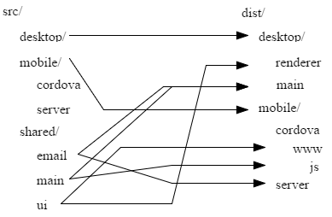
2. ábra: Projekt struktúra és generálás
Az ábrán látható src és dist mappa a projekt gyökérkönyvtárában találhatóak. A nyilak a projekt generálásához szükséges fájl másolásokat ábrázolják (a nyíl bal oldalán lévő mappából a fájlokat és almappákat a nyíl jobb oldalán lévő mappába kell másolni).

Build folyamat
A projekt struktúrából következik, hogy ahhoz, hogy fordítani és futtatni tudjuk az alkalmazásokat másolni kell a kódot az src mappából a dist mappába (az ábrának megfelelően), majd itt le kell tölteni a szükséges node.js package-eket, cordova plugin-eket/platformokat és egyéb módosításokat is végre kell hajtani a kódon. Ezt automatizáltan egy build folyamat teszi meg, amelyet a Gulp program segítésével valósítottam meg.
A Gulp működése a következő: Bizonyos parancsok hatására bizonyos JavaScript-ben megírt folyamat fog lefutni. A Gulp ezen folyamatok megírását plugin-ek segítségével teszi egyszerűvé és átláthatóvá. A parancsokat a program gyökerében a „gulp <command>” parancs futtatásával lehet végrehajtani. Az adott parancshoz tartozó műveleteket a gyökérben található gulpfile.js állományban kellett lekódolni. A következő műveleteket valósítottam meg:
clean | Egyszerű takarítást valósít meg. Kitöröl minden kódot a dist mappából, de meghagyja a package-eket, plugin-okat, platformokat és a verziókezelésért felelős meta fájlokat. Kódolás közben ezt a műveletet célszerű meghívni, gyorsan lefut.
clean_full | A teljes dist mappát letörli. Akkor célszerű meghívni, ha mindent előlről akarunk kezdeni, vagy a projektnek a lehető legkisebb formájára van szükségünk.
build | Átmásolja a projektstruktúrában lévő fájlokat a megfelelő helyükre. Gyors művelet, kis adatforgalmat generál, kódolás közben ezt célszerű meghívni. A Visual Studio Code fejlesztőkörnyezetben Ctrl+Shift+B billentyűkombináció hatására ez fut le, ezzel segítve a fejlesztést.
build_full | Átmásolja a fájlokat és letölti a szükséges package-eket, plugin-okat, platformokat és elvégzi a szükséges konverziókat a kódon.

Verziókezelés
A projekt verzióinak kezelésére a Git technológiát használom. Fejlesztés közben az Atlassian SourceTree grafikus Git klienst használtam. A projektet a github-on tárolom, amelyen a rendszer egésze publikusan elérhető gyurisb/mailbox Error: Reference source not found néven.
A projekt struktúrából következően a verziókezelés egyszerű. A dist mappát figyelmen kívül kell hagyni, azon kívül minden fájl verzió kezelt kell, hogy legyen. Így clone-ozva a projektet a build folyamat segítségével és a megfelelő programok rendelkezésre állásával a dist mappa is létrehozható és a program futtatható.

Kódolási stílus

A felhasználói felület komponens szerkezete
A következő fejezetekben folytatom a fejlesztői dokumentációt, és az egyes osztályok/komponensek részletes működésével fogok foglalkozni.
A legfelső réteg az architektúrán a felhasználói felület komponense. A kódja az src/shared/ui mappában található. Ez egy szabványos JavaScript-ben megírt komponens, tehát bármilyen környezetben futtatható, akár egy weboldal részeként is. A felhasználói felületet egy Angular.js modul valósítja meg. A modul a szokásos módon service-ekből, direktívákból, vezérlőkből és hozzájuk tartozó megjelenítésekből, valamint stíluslapokból áll. A keretrendszerek használatához szükséges számos külső könyvtár, ezeket is tartalmazza a komponens.

Alkalmazás modul
A modul definíciója az src/shared/ui/js/app.js fájlban található. Ez egy szabályos angular-os alkalmazás modul, a megjelenítés body-jában kell hivatkozni rá az ng-app attribútumon keresztül. Az app.js fájlban hozom létre magát a modult a megfelelő függőségekkel az ngApp változóba, erre tudnak majd később hivatkozni a vezérlők. Itt konfigurálom a modult, ez a stílus és az ikonok (Font Awesome) beállítását jelenti.

Service-ek
Az modulnak több service-re is szüksége van a megfelelő működéshez. A service-ek az src/ui/js mappában találhatóak meg. Ezeket a service-eket fogják használni később a vezérlők.

app.service
Ezt az app.service fájlban definiáltam. Feladata a kontrollerek közti kommunikáció megvalósítása. Bizonyos kontrollerek üzeneteket küldenek események elindításával (pl. mappára kattintás), mások pedig lekezelik ezeket. A service pontos interfészét a következő táblázat tartalmazza.
TODO: részletes táblázat a műveletekről

master.service
Ezt a master.service fájlban definiáltam. Feladata a reszponzív master details layout megvalósítása. Ez asztali környezetben nem csinál semmit, mert ott mindig minden elemet meg kell jeleníteni. Mobilos környezetben csak az éppen fókuszált elemet jeleníti meg az oldalról. Műveletei a következők:
focus | Ráfókuszál a sorszámával megadott oldalra. A page-view attribútumot tartalmazó elembe helyezi a page-container id-jű elemből a kijelölt oldalt. Kezdetben létrehozza a page-container-t, majd megkeresi a page attribútummal rendelkező elemeket, eltárolja őket egy tömbben és mindent elhelyezi a page-container-be (ami nem látható).
includedDivLoaded | Kezdeti művelet, szükség van rá, ahhoz hogy a service képes legyen megvárni amíg betölt a teljes oldal és csak utána helyezze át az elemeket.
A service a táblázatban leírt műveletek megvalósításához a JQuery könyvtárat használja.

mailbox.service
TODO

Vezérlők
A vezérlők feladata, hogy a különböző oldal elemek view model-jét kezeljék, így üzeneteket küldve a megjelenítőknek arról, hogy milyen adatokat kell, hogy mutassanak. A vezérlők az src/ui/controllers mappában találhatóak.

MainController
Ez a vezérlő tartalmazza az összes többi vezérlőt. Az ő műveleteit és állapotterét mindenhonnan el lehet érni. A vezérlő kezdetben meghívja a mailbox restore műveletét, ha ez jelzi, hogy nincs bejelentkezett fiók, akkor elindít egy bejelentkező dialógust, egyébként meghívja az app.restore műveletet. A vezérlőn a következő műveleteket lehet meghívni az összes megjelenítőből.
loaded | Mobilos felületeten a reszponzivitáshoz szükséges, meghívja a master.includeDivLoaded műveletet.
newEmail | Indít egy email írás dialógust.
editAccount | Indít egy fiók módosítási dialógust.
logout | Kijelentkezik az adott felhasználóval

LoginController
A vezérlő küld egy alert-et ha hibát kap a mailbox-tól (pl. bejelentkezési hiba).
A következő táblázat tartalmazza a vezérelt model view állapotterét alkotó attribútumait.
account | object | A bejelentkezési adatokat tartalmazó objektum.
loginInProgress | bool | Igaz, ha éppen folyamatban van egy bejelentkezés.
A következő táblázat tartalmazza a vezérlőn meghívható műveleteket.
login | Elindítja a bejelentkezést a megadott adatokkal.

FoldersController
Ez a vezérlő felelős a mappák nézetének kezeléséért. app.onRestore eseményre lekérdezi a mappákat és beállítja az eretményt root állapotváltozóba. Ugyanezt csinálja ha a mailbox onMailboxUpdate eseményt küld (változik a mappák fája).
Változók és műveletek:
root | Gyökér mappa.
selectedFolder | Éppen kiválasztott mappa.
folderClicked | Mappa kiválasztásának hatására beállítja a selectedFolder változót és eseményt küld.

EmailsController
Az email-ek megjelenítésének vezérléséért felelős. Feliratkozik az app.secondaryOnRestore eseményre, ennek hatására betölti az Inbox mappát. Mappa kiválasztására (app.OnFolderFocus esemény) betölti a mappa tartalmát.
TODO egyéb dolgok
Állapotváltozói és műveletei a következők:
page (int) | A kijelölt oldal sorszáma.
emails | Egy tömb az email objektumokról.
selectedEmail | Az éppen kiválasztott email.
nextPage | Oldal léptetése előre eggyel.
prevPage | Oldal léptetése hátra eggyel.
emailClicked | Email kiválasztása. Meghívja az app.focusEmail eseményt és átállítja a selectedEmail változót.

ReaderController
Egy email olvasóoldalának megjelenítéséért felelős vezérlő. Feliratkozik az app.onEmailFocus eseményre, és ennek hatására betölti a reader-be a kiválasztott email tartalmát.

Megjelenítők
A megjelenítést különböző HTML fájlokban valósítottam meg. A lényege, hogy desktop és mobil felületen ugyanarra a HTML fájlra van szükségünk a felület egy részének megjelenítésére. A megjelenítőkhöz tipikusan egy vezérlő tartozik. A megjelenítők fájljai az src/shared/ui/partials mappában találhatóak.

TODO egyes megjelenítők kifejtése (több fejezet)

Stílusok
Mint láthattuk, eddig a kód nagy része szerepelt a desktop és a mobil felület részeként is. Azonban sok helyen más fajta megjelenítésre van szükségünk. Ezt garantálják a stíluslapok. Ezek az src/ui/shared/css mappában találhatóak. A következő táblázat tartalmazza a különböző stíluslapokat.
styles.css | A mobil és desktop közös stílusait definiálja.
style-desktop.css | A desktop specifikus stílusokat tartalmazza.
style-mobile.css | A mobil specifikus stílusokat tartalmazza.

Asztali elemek

Mobil elemek

A fő komponens felépítése

A mailbox osztály

Az adatbázis

Időzített lekérdezések

Háttérben futás desktop környezetben

Push notification-ök mobil környezetben

IPC kommunikáció Desktop környezetben

Az Email komponens felépítése

Elérés mobil környezetben

EmailConnectionProxy REST interfész

Express Node.js web API szerver

Statisztika gyűjtő és beállításokat tároló backend
TODO: Ezt a fejezetet kivenni.

Értékelés
Irodalomjegyzék
- Github: gyurisb/mailbox-app, https://github.com/gyurisb/mailbox-app (2016. dec.)

TODO: források
https://en.wikipedia.org/wiki/World_Wide_Web

Függelék

